BỘ GIÁO DỤC VÀ ĐÀO TẠO

**TRƯỜNG ĐẠI HỌC GIA ĐỊNH**

**KHOA: CÔNG NGHỆ THÔNG TIN**



**TIỂU LUẬN**

**TÊN ĐỀ TÀI :QUẢN LÝ ĐĂNG KÝ HỌC PHẦN**

Ngành: **Công Nghệ Thông Tin**

Chuyên Ngành: **Kỹ Thuật Phần Mềm**

Giảng viên hướng dẫn: **NGUYỄN CHÍ NHÂN**

Sinh viên thực hiện: **VÕ ANH KHÔI**

MSSV: **2108110332**

Lớp: **K15DCPM06**

*Tp. Hồ Chí Minh, năm 2023*

**Khoa/Viện: CÔNG NGHỆ THÔNG TIN**

**NHẬN XÉT VÀ CHẤM ĐIỂM CỦA GIẢNG VIÊN**

**TIỂU LUẬN MÔN: LẬP TRÌNH PYTHON**

1. **Họ và tên sinh viên: VÕ ANH KHÔI**
2. **Tên đề tài**:
3. **Nhận xét**:

***Những kết quả đạt được:***

***Những hạn chế:***

1. **Điểm đánh giá** *(theo thang điểm 10, làm tròn đến 0.5):*

Sinh viên:…………………………………………………………………………….

Điểm số: ……….…… ………………………………………………………………

Điểm chữ: ……………………………………………………..

|  |  |
| --- | --- |
|  | *TP. HCM, ngày … tháng … năm 20……*  **Giảng viên chấm thi**  *(Ký và ghi rõ họ tên)* |

Chương 1 : Tổng Quan

* 1. Lý do thực hiện đề tài

Mục tiêu của đề tài là xây dựng một ứng dụng quản học phần sinh viên thông qua việc sử dụng ngôn ngữ lập trình Python để tạo . Mục tiêu cụ thể của dự án bao gồm: Tạo ứng dụng dễ sữ dụng dành cho người dùng, có các chức năng thêm, xóa ,sửa sinh viên, Quản lý các nghiệp vụ về sinh viên, Xử lý về môn học ,các thông tin cá nhân. Tích hợp cơ sở dữ liệu đễ lưu trữ thông tin sinh viên một cách hiệu quả.  
 Mục tiêu của dự án là tạo ra một ứng dụng quản lý sinh viên dễ sử dụng, bảo mật tốt có thể quản lý sinh viên một cách hiệu quả và hoàn thành dự án đúng thời hạn.

1.2 Mục tiêu đề tài.

* Xây dựng đầy đủ các chức năng
* Thống kê điểm sinh viên
* Hiển thị thông tin sinh viên
* Có các chức năng, thêm xóa sửa
* Nhập điểm sinh viên
* Đăng ký học phần cho sinh viên
* Quản lý học phần
* Quản lý giá tín chỉ học phần
* Đăng nhập

1.3 Phác thảo giao diện và mô tả chức năng của chương trình ứng dụng.

1.3.1 Phác thảo giao diện.

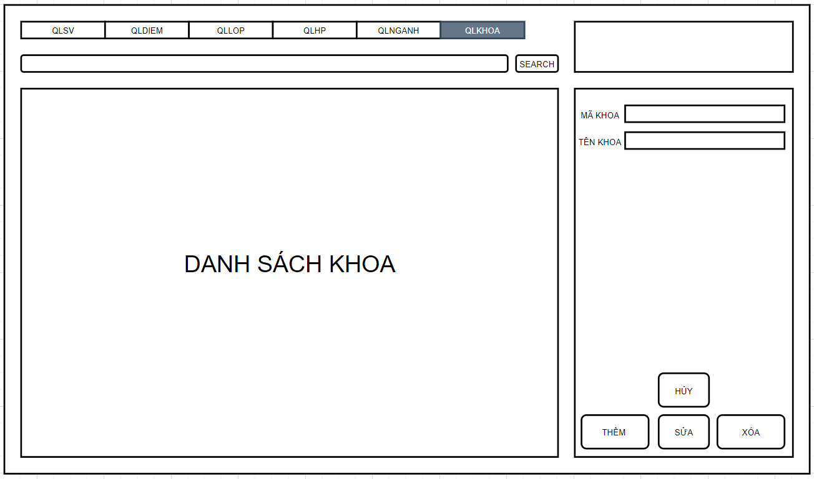

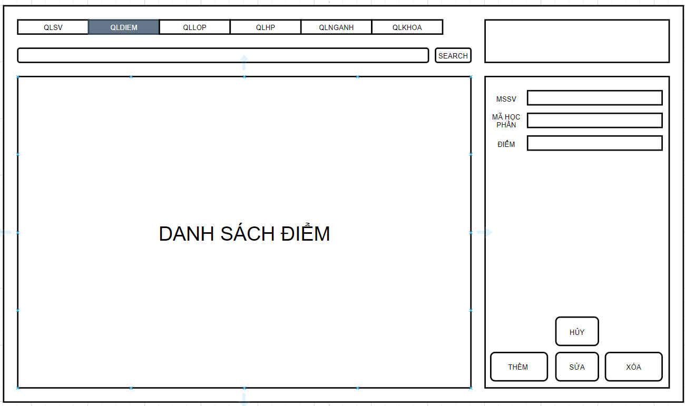

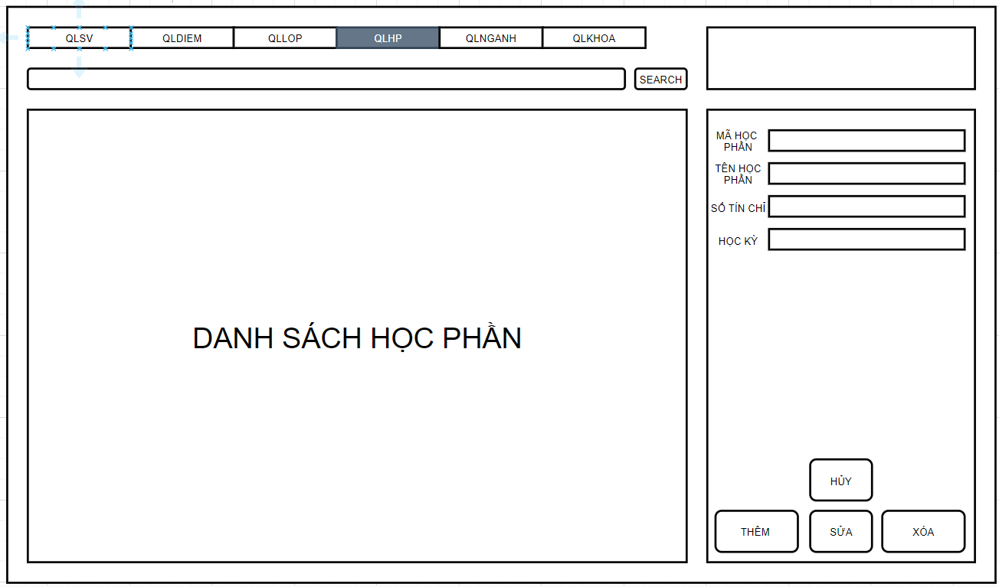

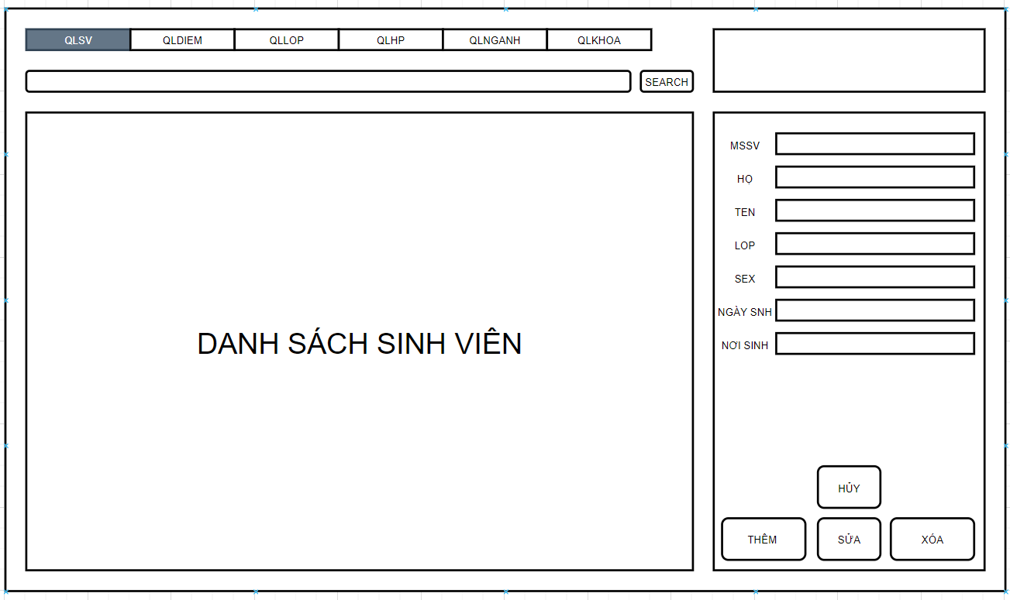

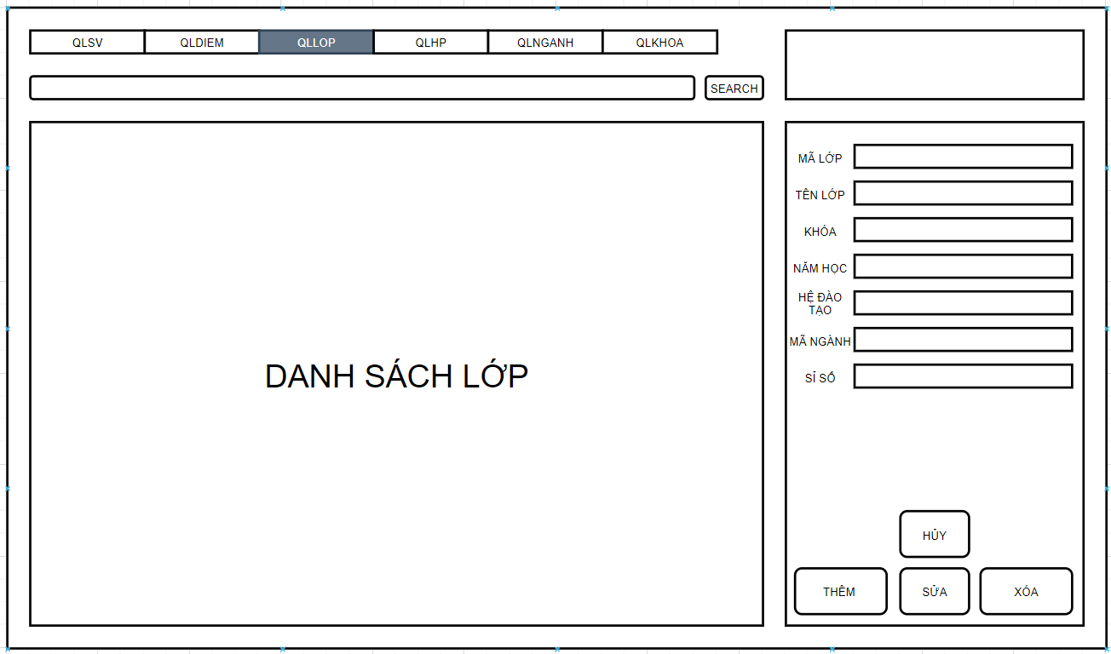

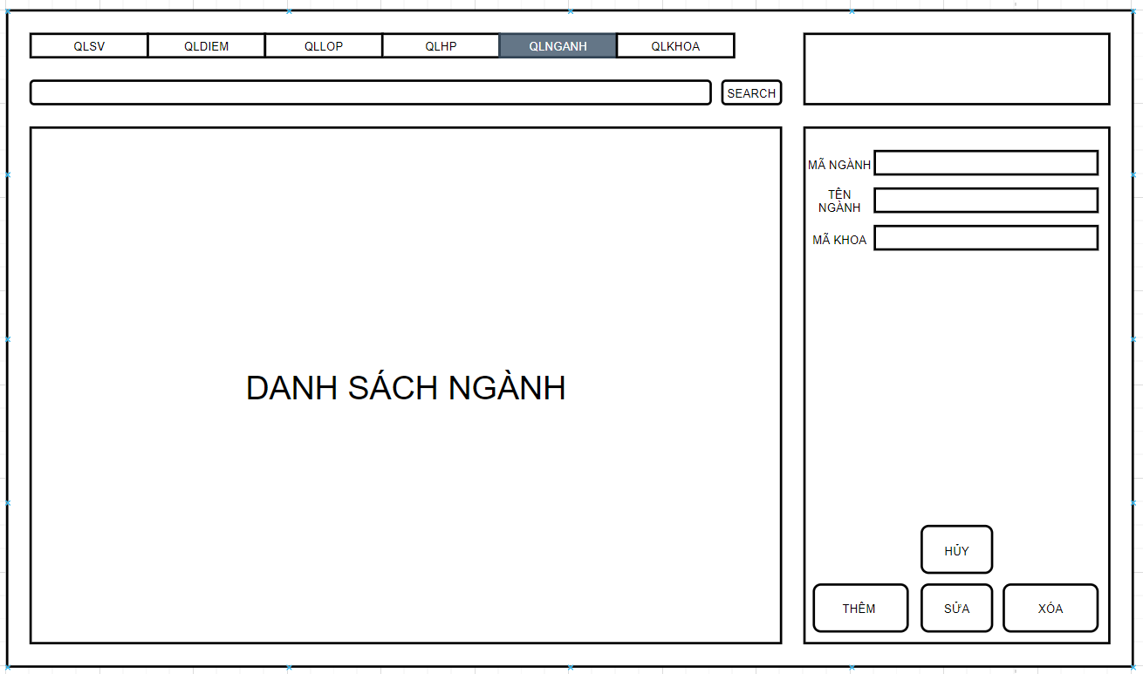

1.3.2 Mô tả chức năng của chương trình ứng dụng.

**- Mô tả chức năng của chương trình ứng dụng:**

1. Quản lý thông tin sinh viên:

* Thêm , sửa , xóa thông tin sinh viên lên cơ sở dữ liệu.

1. Quản lý khoa:

* Thêm , sửa , xóa khoa lên cơ sở dữ liệu.

1. Quản lý môn học:

* Thêm , sửa , xóa các môn học.

1. Quản lý điểm:

* Thêm , sửa , xóa điểm của các sinh viên.

1. Quản lý ngành:

* Thêm , sửa , xóa ngành.

1. Quản lý lớp:

* Thêm , sửa , xóa thông tin của các lớp thuộc khoa và ngành.

1. Quản lý học phần:

* Học phần của các sinh viên

1. Hiển thị các thông tin sinh viên:

* Hiển thị các thông tin sinh viên một cách đầy đủ

1. Đăng nhập:

* Đăng nhập để vào quản lý sinh viên.

Chương 2: Cơ Sở Lý Thuyết  
2.1 Ngôn ngữ lập trình python.  
Ngôn ngữ lập trình Python là một ngôn ngữ lập trình thông dịch và đa mục đích, được phát triển bởi Guido van Rossum vào những năm 1990. Python nổi tiếng với cú pháp đơn giản, dễ đọc và dễ hiểu, giúp cho việc viết code trở nên nhanh chóng và hiệu quả. Nó được sử dụng trong nhiều lĩnh vực khác nhau như phát triển web, trí tuệ nhân tạo, khoa học dữ liệu, automation, và nhiều ứng dụng khác. Python là một trong những ngôn ngữ lập trình phổ biến nhất trên thế giới và được cộng đồng lập trình viên rất ưa chuộng.

2.2 Thư viện Tkinter.

Thư viện Tkinter là một thư viện mã nguồn mở được tích hợp sẵn trong Python, dùng để tạo giao diện đồ họa người dùng (GUI - Graphical User Interface). Tkinter được xây dựng trên nền tảng của toolkit đồ họa Tk (Tcl/Tk), một công cụ phát triển phổ biến trong lập trình GUI.

Với Tkinter, bạn có thể tạo ra các cửa sổ, khung, nút bấm, ô nhập liệu, danh sách, hộp thoại và nhiều phần tử GUI khác để tương tác với người dùng. Tkinter cung cấp các widget (phần tử giao diện) cơ bản như Label, Button, Entry, Radiobutton, Checkbox, Listbox, và nhiều widget khác để bạn có thể xây dựng các ứng dụng GUI đa dạng.

Với việc sử dụng Tkinter, bạn có thể tạo ra các ứng dụng desktop đơn giản nhưng mạnh mẽ, từ các ứng dụng nhập liệu đơn giản đến các ứng dụng phức tạp hơn như trình duyệt file, ứng dụng quản lý dữ liệu, hoặc các trò chơi mini.

2.3 Chức năng cơ bản trên Tkinter.

2.3.1 Tạo cửa số chính.

Khi thiết kế một ứng dụng thì đầu tiền chúng ta cần tạo cửa sổ chính cho ứng dụng đó.

Trong cửa số chính chúng ta có thể thiết lập các thuộc tính tùy ứng dụng.

Tạo cửa sổ chính với các thuộc tính như sau:

- Import Tkinter module

From tkinter import*

- Tạo cửa sổ nền:

Win = Tk()

* Đặt tiêu đề cho cửa sổ chỉnh

Win.title(‘Ứng Dụng Quản Lý Học phần’)

* Kích thước cửa sổ chính

Win.geometry(‘widthxheight’)

Win.geometry(‘500x500’)

Trong đó width và height được tính bằng đơn vị pixel

* Vị trí xuất hiện cửa sổ trên màn hình máy tính

Win.geometry(‘widthxheight+x+y’)

Win.geometry(‘500x500+300+200)

* Đặt icon cho cửa sổ chính

Win.iconbitmap(đường dẫn đến hình.ico)

* Đặt màu nền cho cửa sổ chính

Win.config(background=’red’) # màu đỏ

* Resize cửa sổ chính

Win.resizable(resize_width, resize_height)

Trong đó:

+ resize_width: cho phép reszie theo chiều rộng(True/Flase)

+ resize_height: cho phep resize theo chiều cao(True/Flase)

2.3.2 Phương thức pack.

+ Phương thức packQ: được sử dụng đề tổ chức widget theo khối. Vị trí các widget

được thêm vào ứng dụng python bằng phương thức packQ có thể được kiểm soát

bằng cách sử dụng các tùy chọn khác nhau được chỉ định trong lệnh gọi phương

thức.

Cú pháp: widget.pack(options)

Các tùy chọn (options):

expand : Nếu expand là true thì tiện ích con sẽ mở rộng để lắp đầy khoảng trống.

side : Xác định vị trí của widget so với widget cha.

Fill : Xác định xem widget con có lấp đầy bất kỳ không gian thừa nào do trình

đóng gói phân bổ cho nó hay không hoặc giữ các kích thước tối thiểu của riêng nó:

NONE(mặc định), X (chỉ điền theo chiều ngang), Y (chỉ điền theo chiều dọc) hay

BOTH (điền theo cả chiều ngang và chiều đọc ).

2.3.2 Phương thức grid.

s* Phương thức gridQ: trình quản lý layout grid() sắp xếp các widget ở dạng bảng.

Chúng ta có thể chỉ định các hàng và cột. Chúng ta cũng có thể chỉ định khoảng

cột (chiều rộng) hoặc chiều dài hàng (chiều cao) của widget con.

Cú pháp: widget.grid(options)

Một số tùy chọn của phương thức grid(:

row: Số hàng mà widget con sẽ được đặt. Hàng trên cùng được biểu thị bằng 0.

column: Số cột mà widget con sẽ được đặt. Cột ngoài cùng bên trái được biểu

thị bằng 0.

ipadx, ipady: Nó đại diện cho số lượng pixel cho đường viền của gidget.

padx, pady: Nó đại diện cho số lượng pixel bên ngoài đường viễn của gidget.

sicky: Nếu ô lớn hơn một widget, thì Sticky được sử dụng để chỉ định vị trí của

widget bên trong ô. Nó có thể là sự ghép nối của các chữ cái stieky đại diện cho vị trí

của widget gồm: N, E, W, S, NE, NW, NS, EW, ES.

2.3.2 Phương thức place.

Trình quản lý layout place () xắp xếp các widget theo tọa độ x và y.

Cú pháp: Widget.place(options)

Tùy chọn cơ bản của place (): x, y là độ lệch ngang x và dọc y theo pixel

2.4 Tiện ích thông dụng trên Tkinter.

Chương 3: Xây Dựng Ứng Dụng

3.1 Chức năng của phần mềm ứng dụng.

- Đăng nhập (Sinh viên, Admin)

- Đăng xuất (Sinh viên, Admin)

- Quản lý học phần (Admin)

- Quản lý sinh viên (Admin)

- Quản lý giá tín chỉ (Admin)

- Quản lý đăng ký học phần (Admin)

- Xem thông tin cá nhân (Sinh viên)

- Đăng ký học phần (Sinh viên)

- Xem danh sách học phần đã đăng ký (Sinh viên)

3.2 Cơ sở dữ liệu.  
SQL Server là một hệ thống quản lý cơ sở dữ liệu (DBMS) được phát triển bởi Microsoft. Nó là một trong những hệ thống quản lý cơ sở dữ liệu quan trọng và phổ biến nhất trên thị trường. SQL Server cho phép người dùng lưu trữ và truy xuất dữ liệu từ các bảng cơ sở dữ liệu thông qua ngôn ngữ truy vấn cấu trúc (SQL - Structured Query Language). Nó cung cấp một loạt các tính năng và dịch vụ, bao gồm quản lý dữ liệu, bảo mật, sao lưu và khôi phục dữ liệu, xử lý giao dịch, và phân tích dữ liệu. SQL Server được sử dụng rộng rãi trong các doanh nghiệp và tổ chức để quản lý dữ liệu và hỗ trợ các ứng dụng.

3.3 Thiết kế các khối chức năng.

3.4 Kiểm tra hoạt động của ứng dụng.

3.4.1 Đăng nhập sinh viên, đăng nhập admin

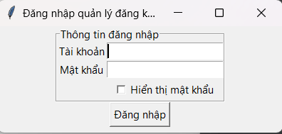

- Bước 1 : Nhập thông tin đăng nhập

- Bước 2 : Nhấn “Đăng nhập”

3.4.2 Thêm Học phần

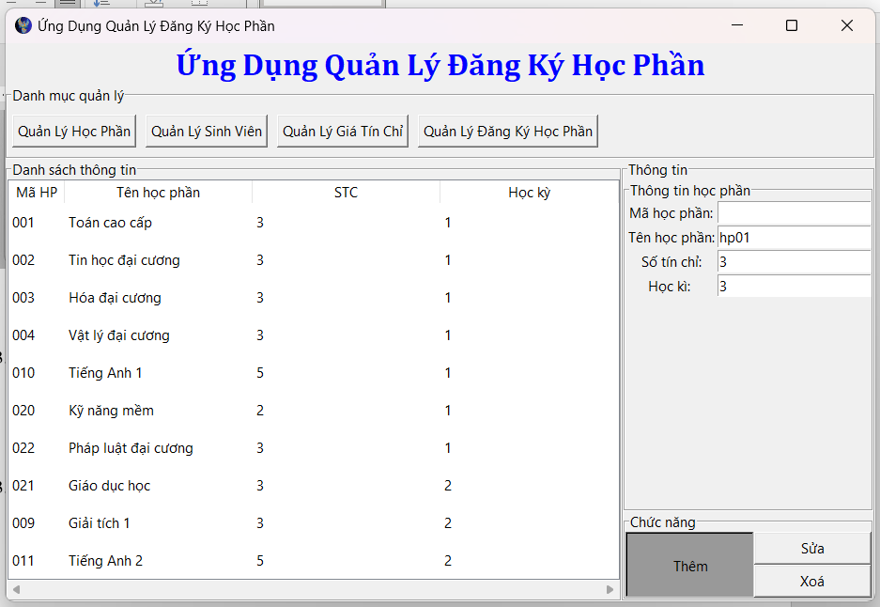

- Bước 1 : Nhập thông tin học phần (bỏ qua Mã học phần)

- Bước 2 : Nhấn nút “Thêm”

3.4.2 Sửa Học phần

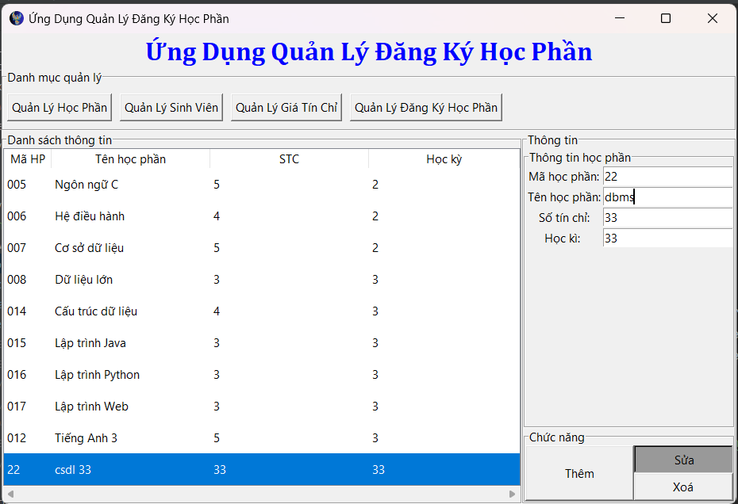

- Bước 1 : Nhập Mã học phần tương ứng đã có

- Bước 2 : Nhập thông tin cần sửa

- Bước 3 : Nhấn nút “Sửa”

- Bước 4 : Xác nhận sửa

3.4.3 Xóa Học phần

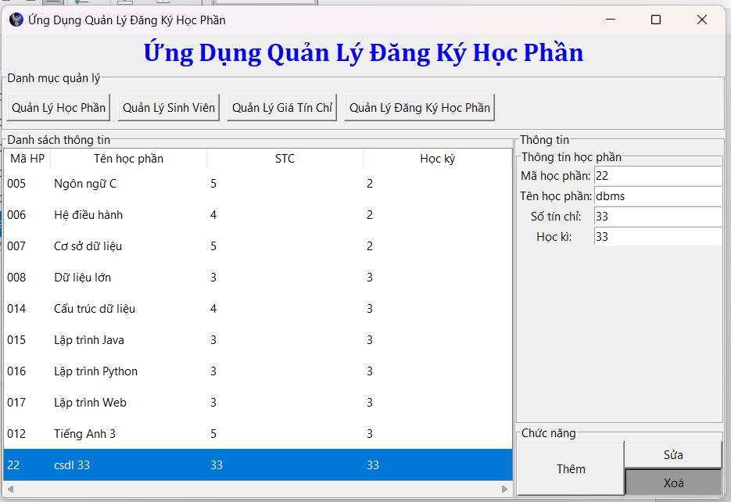

- Bước 1 : Nhập Mã học phần tương ứng đã có

- Bước 2 : Nhấn nút “Xóa”

- Bước 3 : Xác nhận xóa

3.4.4 Thêm Sinh viên

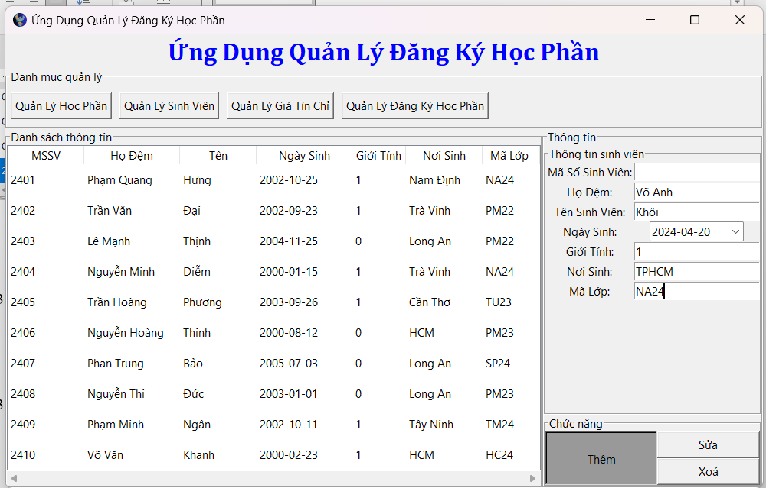

- Bước 1 : Nhập thông tin Sinh viên (bỏ qua Mã sinh viên)

- Bước 2 : Nhấn nút thêm

3.4.5 Sửa thông tin Sinh viên

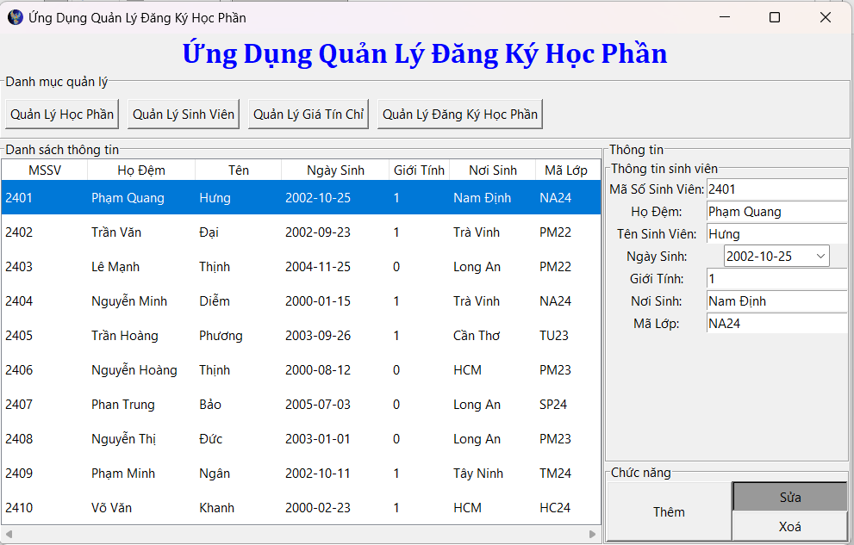

- Bước 1 : Nhập Mã sinh viên tương ứng đã có

- Bước 2 : Nhập thông tin cần sửa

- Bước 3 : Nhấn nút “Sửa”

- Bước 4 : Xác nhận sửa

3.4.6 Xóa Sinh viên

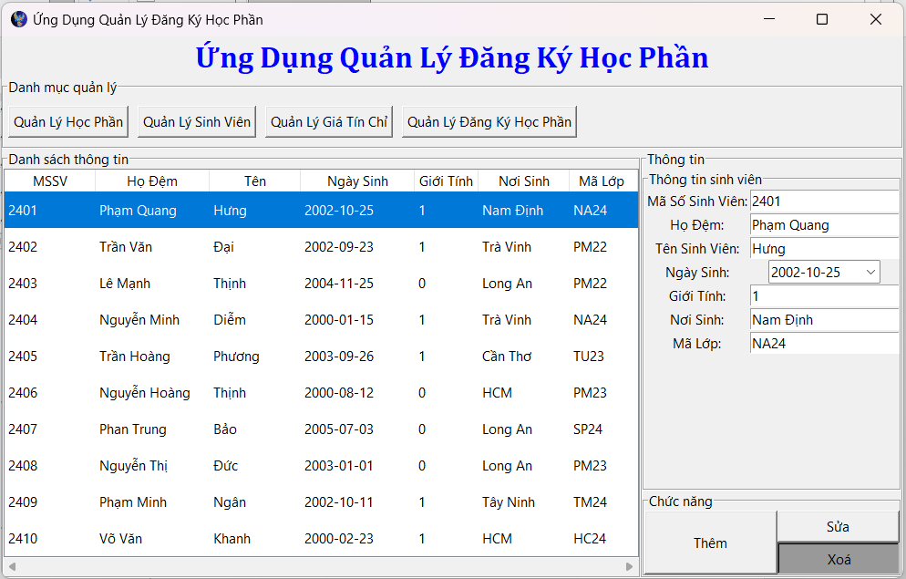

- Bước 1 : Nhập Mã Sinh viên tương ứng đã có

- Bước 2 : Nhấn nút “Xóa”

- Bước 3 : Xác nhận xóa

3.4.7 Thêm Giá tín chỉ

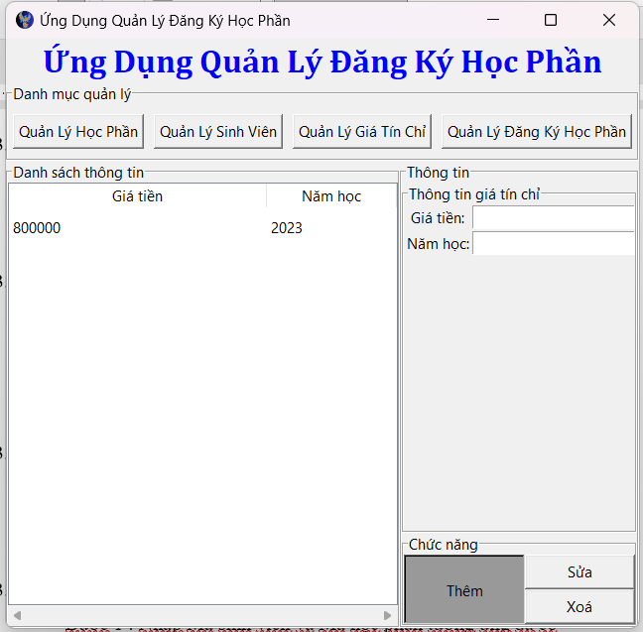

- Bước 1 : Nhập thông tin học phần (bỏ qua mã Giá tín chỉ)

- Bước 2 : Nhấn nút thêm

3.4.8 Sửa Giá tín chỉ

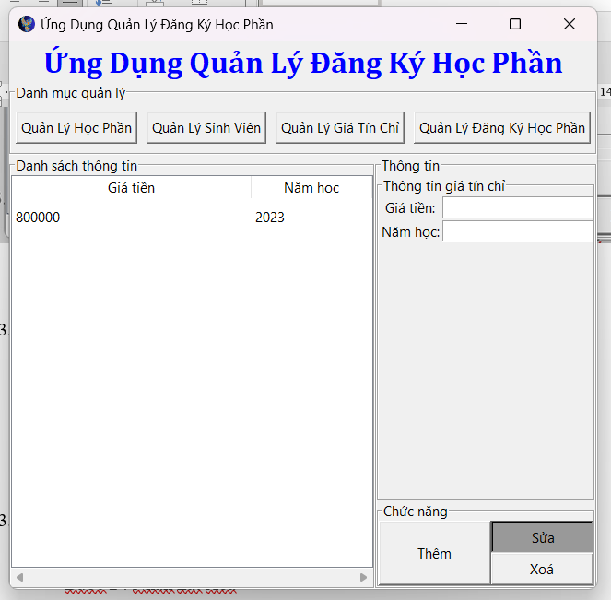

- Bước 1 : Nhập mã Giá tín chỉ tương ứng đã có

- Bước 2 : Nhập thông tin cần sửa

- Bước 3 : Nhấn nút “Sửa”

- Bước 4 : Xác nhận sửa

3.4.9 Xóa Giá tín chỉ

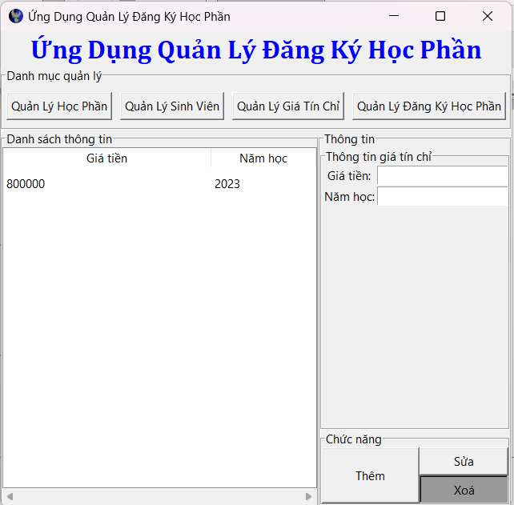

- Bước 1 : Nhập mã học phần tương ứng đã có

- Bước 2 : Nhấn nút Xóa

- Bước 3 : Xác nhận xóa

3.4.10 Thêm thông tin Đăng ký học phần

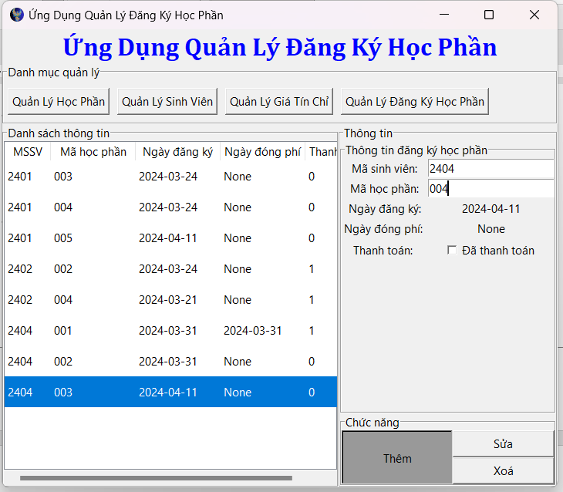

- Bước 1 : Nhập Mã sinh viên và Mã học phần tương ứng đã có

- Bước 2 : Nhập thông tin khác

- Bước 3 : Nhấn nút “Thêm”

3.4.11 Sửa thông tin Đăng ký học phần

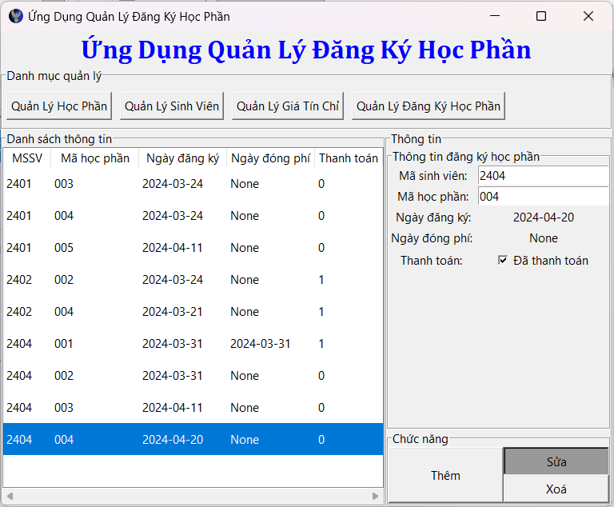

- Bước 1 : Nhập Mã học phần và Mã sinh viên tương ứng đã có

- Bước 2 : Nhập thông tin cần sửa

- Bước 3 : Nhấn nút “Sửa”

- Bước 4 : Xác nhận sửa

3.4.12 Xóa thông tin Đăng ký học phần

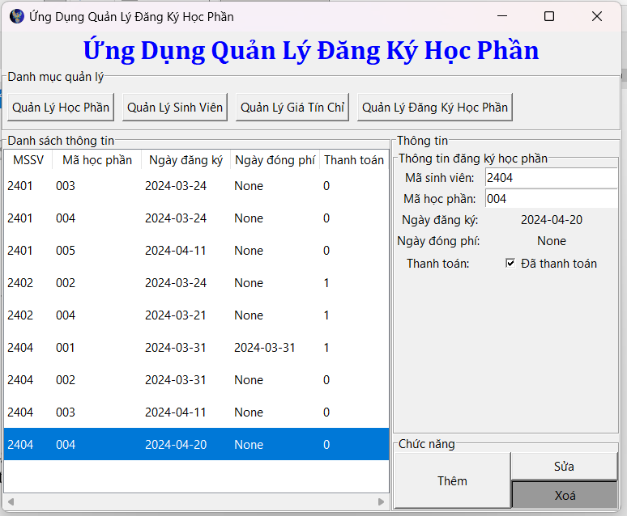

- Bước 1 : Nhập Mã học phần và Mã sinh viên tương ứng đã có

- Bước 2 : Nhấn nút “Xóa”

- Bước 3 : Xác nhận xóa

3.4.13 Đăng nhập Sinh viên

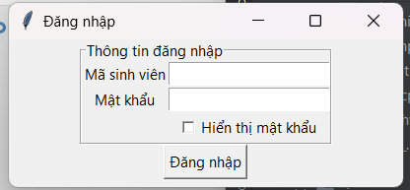

- Bước 1 : Nhập thông tin đăng nhập

- Bước 2 : Nhấn “Đăng nhập”

3.4.14 Xem Thông tin cá nhân

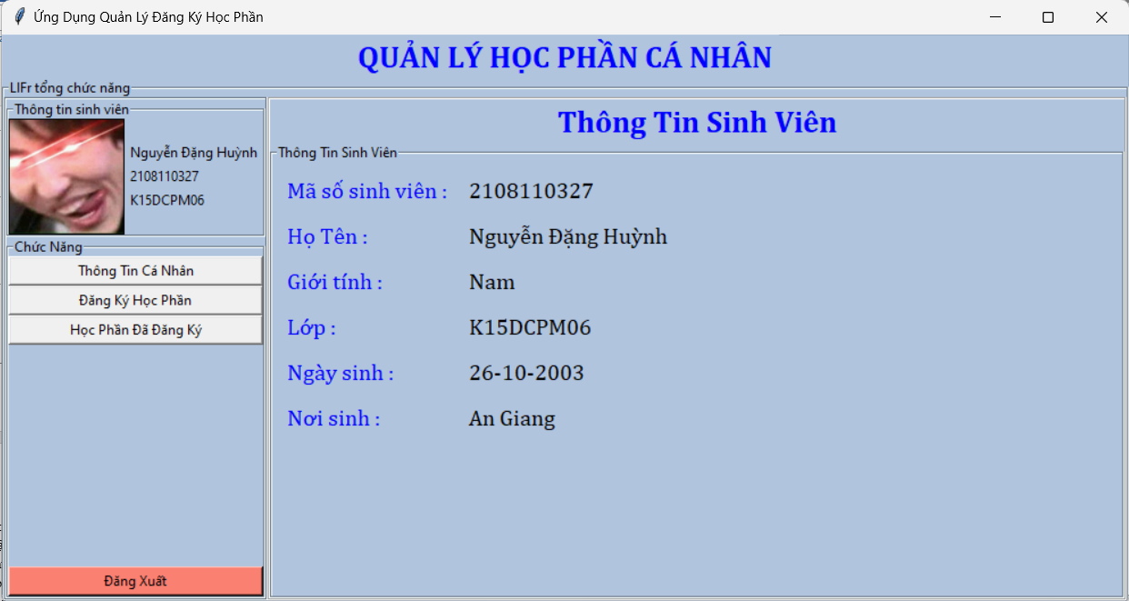

- Nhấn vào “Thông tin cá nhân”

3.4.14 Sinh viên Đăng ký học phần

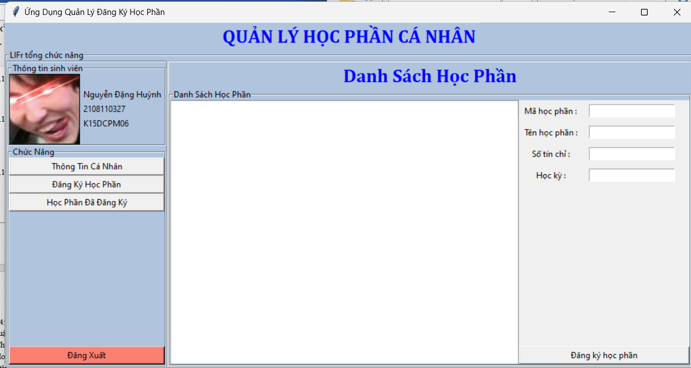

- Bước 1 : Nhập Thông tin (Mã học phần bắt buộc phải có và chính xác)

- Bước 3 : Nhấn nút “Đăng ký học phần”

- Bước 4 : Xác nhận Đăng ký học phần

3.4.15 Xem Danh sách học phần đã đăng ký

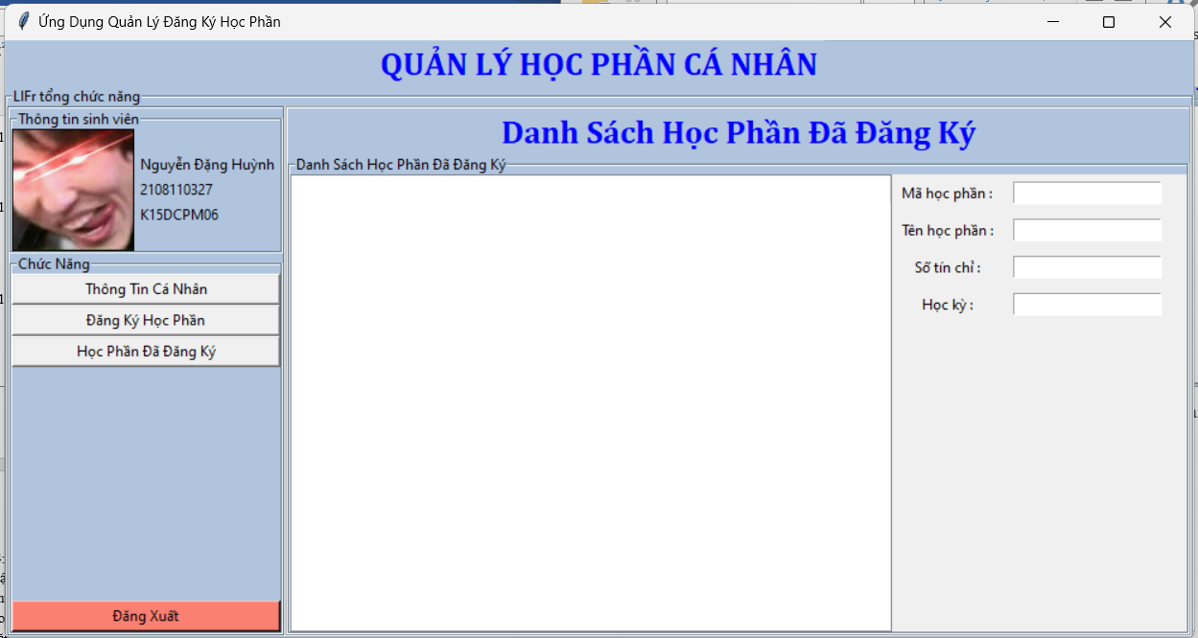

- Nhấn “Học phần đã đăng ký”

Chương 4: Kết Luận Và Hướng Phát Triển

4.1 Kết luận

* Chương trình đã có các chức năng thêm xóa sửa
* Hoàn thành được các chức năng quản lý
* Đăng ký học phần dành cho sinh viên

4.2 Hướng Phát Triển

* Tích hợp hệ thống thông minh AI
* Phát triển ứng dụng Mobile App
* Tích hợp blockchain
* Tăng cường tính hỗ trợ và tương tác với sinh viên
* Tối ưu hóa và phân tích dữ liệu
* Năng cao tính bảo mật và quyền riêng tư